试卷
科目代码: | 805 | 科目名称:信号系统与模拟电路
注意：答案必须全部写在考点提供的答题纸上，写在试题上无效；答案要标注题号，答题纸要填写姓名和考号，并标注页码与总页数；交卷时，将答题纸与试题一起装入原试卷袋，用我校提供的密封条密封并签名。
第一部分 信号与系统分析（75分）
说明：试题中为单位阶跃信号；为单位阶跃序列
- 选择题（每小题只有一个正确答案，每小题3分，共30分）
- 系统输入输出关系为 ，其中和分别为系统的输入、输出信号 。则该系统是 。
- 线性因果的 （B）线性非因果的
（C）非线性因果的 （D）非线性非因果的
- 积分的值为 。
（A） （B）0
（C） （D）
- 以下哪个式子是成立的？
（A） （B）
（C） （D）
- 已知是实信号，，那么的频谱为 。
（A）虚奇函数 （B）实奇函数
（C）负实函数 （D）非负实函数
- 已知带限信号的最高频率为200 Hz，那么的奈奎斯特抽样频率为 。
（A）195 Hz （B）200 Hz
（C）205 Hz （D）400 Hz
- 因果LTI系统函数，已知系统输入信号为时，输出。那么A与B的关系满足 。
（A） （B）
（C） （D）
- 信号的单边拉氏变换为 。
（A） （B）
（C） （D）
- 序列；；设，则 。
（A）11 （B）6
（C）4 （D）3
- 因果序列的z变换为，那么等于 。
（A）-1 （B）0
（C）1 （D）
- 已知系统函数为，其直接型结构的信号流图中，所需积分器的个数为 。
（A） 2 （B）3
（C） 4 （D）6

- （本题15分）某LTI连续系统的零状态响应和输入信号的关系为：
- 求系统的频率响应并画出幅频特性和相频特性曲线；
- 求时系统的响应。
- （本题18分）已知因果LTI连续系统的微分方程为： 。
- 求系统函数，并画出系统并联型信号流图；
- 若，求系统的全响应；
- 判断系统是否稳定。
- （本题12分）已知离散时间LTI因果系统函数为。
- 求系统的零点和极点，并画出零极点图；
- 若系统的零状态响应为，求系统的输入。
第二部分 模拟电子技术（75分）
一、（本题15分）已知图1所示电路中晶体管的$β$＝100，$r_{\text{be}}$＝2.7k$Ω$，U_{BEQ}＝0.7V；要求静态时$I_{\text{CQ}}$＝1mA，$U_{\text{CEQ}}$＝4V，U_{BQ}$5$U_{BEQ}（基极对地电压），I₁10 I_{BQ}。
1、估算$R_{\text{b1}}$、$R_{\text{b2}}$、$R_{c}$、$R_{e}$的值；
2、求该电路的电压放大倍数$A_{u}$、输入电阻$R_{i}$、输出电阻$R_{o}$。（设各电容的容量足够大，对交流信号可视为短路）。
图1

二、（本题15分）已知图2所示两个电路中的场效应管的跨导均为$g_{m}$，电容对交流信号可视为短路。
1、分别画出(a)、（b）两个电路的交流通路，她们各为何种组态的放大电路？哪个电路带负载能力强？
2、分别求(a)、（b）两个电路的电压放大倍数$A_{u}$和输出电阻$R_{o}$（写出表达式）。
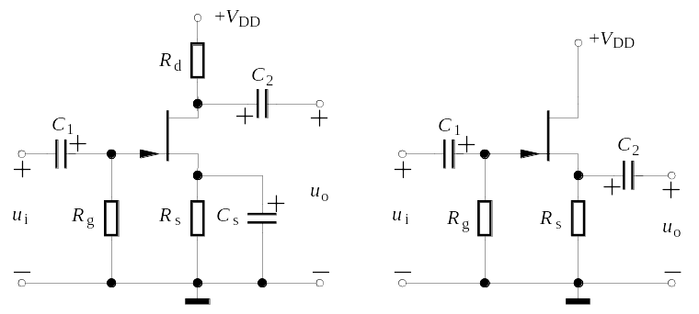
(a)
(b)
图2

三、（本题15分）单端输入、单端输出的差分放大电路如图3所示，设晶体管VT₁、VT₂的参数β₁＝β₂＝60，r_{be1}=r_{be2}=2kΩ。
1、求差模增益$A_{\text{ud}}$和差模输入、输出电阻$R_{\text{id}}$、$R_{\text{od}}$；
2、求共模增益$A_{\text{uc}}$和共模输入、输出电阻$R_{\text{ic}}$、$R_{\text{oc}}$。

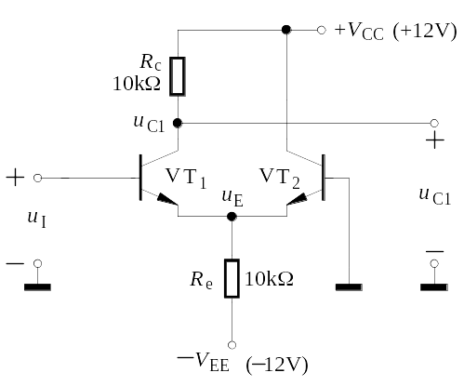
图3

四、（本题15分）已知某放大器交流通路如图4所示。
- 判断反馈类型；
- 求反馈系数F；
- 在深度反馈条件下估算闭环增益$A_{\text{uf}}$、输入电阻$R_{\text{if}}$、输出电阻$R_{\text{of}}$。
VT₁
u_{o}
+
－
VT₂
R_{c1}
R_{e1}
R_{c2}
R_{L}
u_{i}
+
－
R_{f}
R_{s}
u_{s}
+
－
图4

五、（本题15分）图5所示放大电路中，已知A₁、A₂均为理想运算放大器。
1、当输入电压$u_{I}=1V$时，负载电流$i_{L}$＝－4mA。求电阻$R_{2}$；
2、求电路的输入电阻$R_{i}$。
图5

